|  |  |  |
| --- | --- | --- |
| **МУНИЦИПАЛЬНОЕ БЮДЖЕТНОЕ ДОШКОЛЬНОЕ**  **ОБРАЗОВАТЕЛЬНОЕ УЧРЕЖДЕНИЕ**  **ОБЩЕРАЗВИВАЮЩЕГО ВИДА ГОРОДСКОГО**  **ОКРУГА ГОРОД ВОЛГОРЕЧЕНСК**  **КОСТРОМСКОЙ ОБЛАСТИ**  **«ДЕТСКИЙ САД № 5 «УЛЫБКА»**  ул. Пионерская, дом 8 город Волгореченск,  Костромская область, 156901  телефон / факс (8-49453) 5-19-11 /5-19-12  E-mail: [ds5@volgadm.ru](mailto:ds5@volgadm.ru)  Р/сч 40701810534691000046  В ОТДЕЛЕНИЕ КОСТРОМА г.КОСТРОМА  ОКПО 88713185 ОГРН 1084437001428  ИНН/ КПП 4431004046/ 443101001  « 19 » января 2023 г. № 12  на № __ от «__» _____ 20_г. |  |  |

Информация о рассчитываемой за календарный 2022 г.

среднемесячной заработной плате руководителя

МБДОУ «Детский сад № 5 «Улыбка»

|  |  |  |
| --- | --- | --- |
| №  п/п | Наименование должности | Информация  о рассчитываемой за календарный 2022 г.  среднемесячной заработной плате руководителя  МБДОУ «Детский сад № 5 «Улыбка» |
| 1 | Заведующий | 38850,78 |

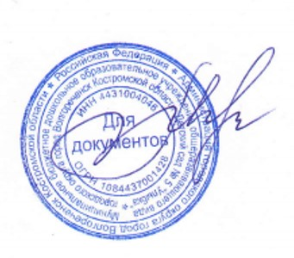

Заведующий МБДОУ «Детский сад № 5 «Улыбка» О.Л.Малафеева